ШАГ 42 (стр.1, 2-й класс)
В соленом море

Существует несколько проектов использования ледяного покрова планеты, для получения пресной воды. Например использовать АЭС, ее энергию, для таяния ледника просто на месте 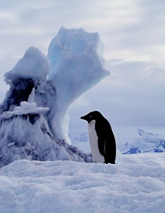его расположения. И поставлять пресную воду по трубопроводу.
Другой проект, пожалуй, посложнее будет, при помощи спутников, а потом вертолетов, находят подходящий для транспортировки айсберг. Вначале на нем устанавливают плиты, при помощи которых закрепляются буксирные тросы. Что бы сила сопротивления была меньше, айсбергу придают обтекаемую форму. По бокам айсберга натягивают полотно с прикрепленными внизу грузилами, а под его дно подводят специальную пластиковую пленку. Это должно сохранить "контейнер с пресной водой от расплескивания", то есть уменьшить таяние айсберга. Курс нужно выбрать в обход теплых течений, с учетом конфигураций линии берегов и океанского дна.
Чтобы транспортировать "малютку" айсберг высотой 300 м. длиной 1000м. и шириной 600 м., понадобится не менее шести океанских буксиров, мощность которых 10-15 тысяч лошадиных сил. Скорость такого кортежа будет около одной мили в час, это 1852 метра. После доставки этой громадины с пресной водой к месту назначения, айсберг разрежут на куски, метров по 40. Так он будет медленно таять и по плавающему водопроводу обеспечит пресной водой населенный пункт на побережье. Айсберг будет таять примерно год.
Еще в 1990 году российские ученые разработали два проекта - "Айсберг" и "Чистый лед". Эти проекты были включены в международную программу и были представлены на Всемирной выставке в Лиссабоне - ЭКСПО -98. Это всего лишь проекты, хотя интерес к ним во всем мире очень велик.
Пока одни разрабатывают проекты, другие, не особо заморачиваясь, торгуют айсбергами в... бутылках. Так одна канадская компания у берегов острова Ньюфаундленд дробит лед на мелкие куски, растапливает его, помещает в бутылки и торгует им в розницу.

